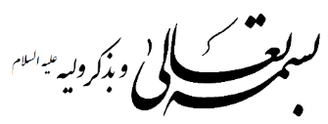
کلید جدول دبیرستان 1
1 | علی
2 | ولایت
3 | مهدی
4 | جبرئیل
5 | وزنه
6 | دیناً
7 | سرپرستی
8 | ملعون
9 | انسان
10 | رحمت
11 | موقعیت
12 | جانشین
13 | مقصود
14 | حکیمان
15 | بهترین
16 | معذب
17 | امامی
18 | خداست
19 | الناس
20 | دوست
رمز جدول:
علی جویی ما
حق جویی ما است

